Кураторы
реализации Федерального проекта
«Поддержка семей, имеющих детей» национального проекта «Образование»
в рамках деятельности Региональной службы психолого-педагогической, методической и консультативной помощи гражданам, имеющим детей «Точка опоры» в образовательных организациях Голышмановского городского округа
 | Ф.И.О. специалиста/учреждение | Должность | Контактный телефон, эл. почта учреждения
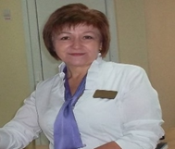 | Иванова Светлана Анатольевна, муниципальный супервизор/  МКУ «Центр развития образования» | Заведующая психолого-медико-педагогической службой | 8(34546) 2-88-67  gol_pmps@rambler.ru
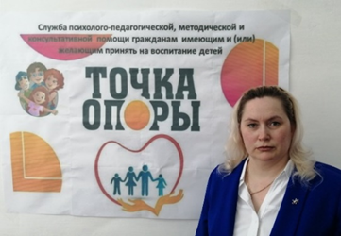 | Стрекицина Татьяна Владимировна,  куратор реализации проекта в МАОУ «Голышмановская СОШ №1» | Педагог-психолог | 8(34546) 2-50-21  golysh_school_1@mail.ru
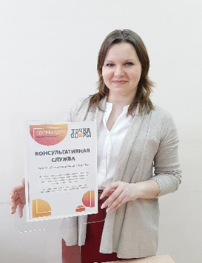 | Русакова Юлия Михайловна,  куратор реализации проекта в МАОУ Голышмановская СОШ №2» | Педагог-психолог | 8(34546) 2-54-54  gol.shool2@mail.ru
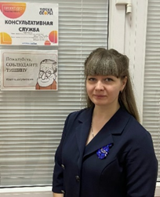 | Ширшова Елена Владимировна,  куратор реализации проекта в МАОУ «Голышмановская СОШ №4» | Педагог-психолог | 8(34546) 2-53-09  gol.shool4@mail.ru
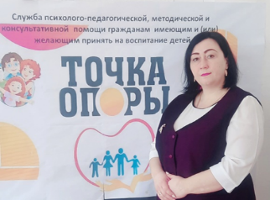 | Журавлева Любовь Викторовна,  куратор реализации проекта в МАОУ «Малышенская СОШ» | Педагог-психолог | 8(34546) 48-1-74  malsosh@rambler.ru
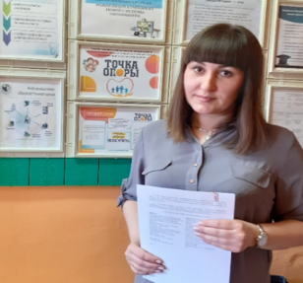 | Калашникова Марина Ивановна,  куратор реализации проекта МАДОУ Голышмановский Центр развития ребенка-детский сад № 4 «Ёлочка» | Педагог-психолог | 8(34546) 2-95-07  elochka-igolochka1981@yandex.ru

